Проводы масленицы в детском саду.
С давних времен на Руси праздновали народный любимый и сытный праздник-"Масленица".Отмечали его в деревнях и селах с широким размахом, в конце зимы целую неделю. Вот и мы с детьми нашей группы "осьминожки" готовились к этому замечательному празднику.
Смастерили поделку чучело олицетворяющую зиму.
Чучело, чучело,
Повернись кружком,
Назовись петушком
С красным гребешком
Посиди высоко,
Всем видать далеко.
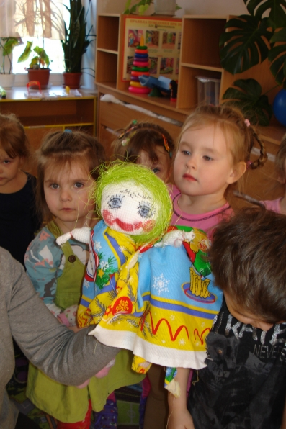
Учили народные припевки:
Едет масленица дорогая,
Наша гостья дорогая,
На саночках расписных,
На конях вороных.
Живет масленица семь деньков,
Оставайся масленица семь годков.
Ой масленица, кукашейка,
Встретим тебя хорошенько
Сыром, маслом, калачом
И вареным яйцом!
Мы тобою хвалимся,
На горах катаемся,
Блинами объедаемся.
Рассматривали народные костюмы и поделки народных умельцев.
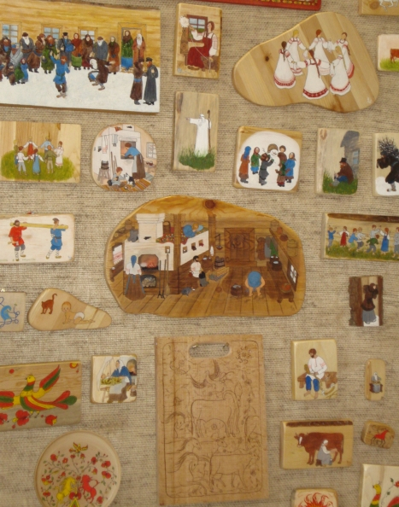
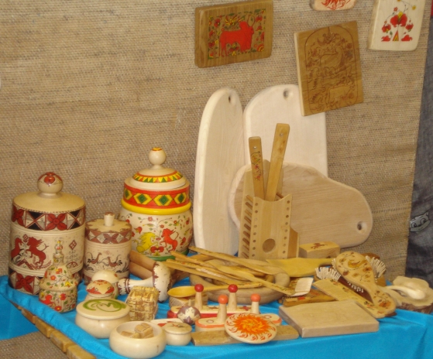
Знакомились с обрядами этого праздника, ведь каждый день масленичной недели назывался своим названием и приближал всех все ближе к весне.
Узнали ребята, что первый день масленицы назывался "Встреча", второй "Заигрыши", третий "Лакомка", четвертый "Широкий четверг", пятый "Гостевой день", шестой "Посиделки", седьмой "Прощеное воскресение".
В эти дни мы с детьми играли в народные игры и катались с горки. Прощанье с "масленицей" мы организовали на участке детского сада. Хотя день и выдался пасмурным и падал пушистый снег но настроение у ребят было веселым и жизнерадостным. Каждый день масленичной недели, с которыми мы знакомились в группе, мы обыграли и закрепили русскими народными хороводами, веселыми играми и забавами. Все игры проводились под музыкальный инструмент - баян с веселыми артистами- скоморохами. В конце праздника наше "чучело" мы жечь не стали а попрощались с ним до следующей зимы. Под конец праздника закончился снег, ведь зима ушла, и пришла весна. На празднике были родители, которые тоже веселились с детьми. Мамы и бабушки постарались и пекли каждый день блины всю масленичную неделю, которыми мы угощались с вареньем с горячим чаем. Для детей это был запоминающийся праздник, ведь всю неделю в саду царила атмосфера праздника и веселья. Для родителей мы оформили фотовыставку с фотографиями праздника под названием "Кролик и Вини-Пух встречают гостей на масленицу". Праздник удался на славу. Спасибо всем организаторам праздника.
